RITA LIEPIŅA, NGO Grannies.lv
Testing story about programme Senior Award Programme
Interviewed by Maira Magreca
- Name, Surname, Country
RITA LIEPIŅA (61) LATVIA
- Who/what motivated you to engage in the Senior Award Program?
I am English language teacher with more than 20 years experience of working at school. I have also worked for Latvian Red Cross. I am a member of NGO Grannies.lv and voluntary teach English to seniors.
- Who helped you to choose the volunteering area?
I myself decided that I will try out this programme during the testing period, so it was my decision to teach English to senior students during this trial. Unfortunately we could not have more students because this trial period happened during the complete lockdown in Latvia. But we were on project in Romania, so we could meet there , with some restrictions, of course. We all were fully vaccinated.
- Which volunteering area were you involved in during the testing of the Senior Award Program?
Education, teaching, evaluating students’ knowledge.
- What kind of activity did you realize?
I taught English to my colleagues from NGO Grannies.lv. Total it was 20 hours of tuition. First I made the plan what knowledge to improve. It was definitely Grammar but with non-formal education methods. I also used the catchy phrase “Go get award” for teaching various grammar constructions and tenses. My students were Maira and Agrita. The level of English was different, but the wanted to study together, so we experimented a lot. Also, we did not have any textbooks, so we used the materials available all around us. Of course, it could be nice if my students continued studying English also after this. But Maira is so keen on learning Norwegian at the moment, and Agrita unfortunately does not live in my town, Valmiera. But perhaps some day again...
- What new skills/abilities have you gained during this activity?
I could revise and practice my teaching skills, using non-formal methods. One of them is study Circle method, also lots of conversational practice.
- What have you learned about yourself?
I have learned to be more patient with senior students because they need lots of repetition and drilling. Actually, I think, I am patient. My self – confidence has risen.
- How did you feel?
As it was only a short trial of something completely new, I was really curious how it will work out. It took a bit more time because I had to prepare the lessons, had to do a lot of planning and evaluation. Also I had to fill in the Participant’s Journal and not forget about taking photos for the proof. But generally it was a great experience.
- Will you continue in the future?
Yes, but probably with some other students locally, in Valmiera. Any volunteers?
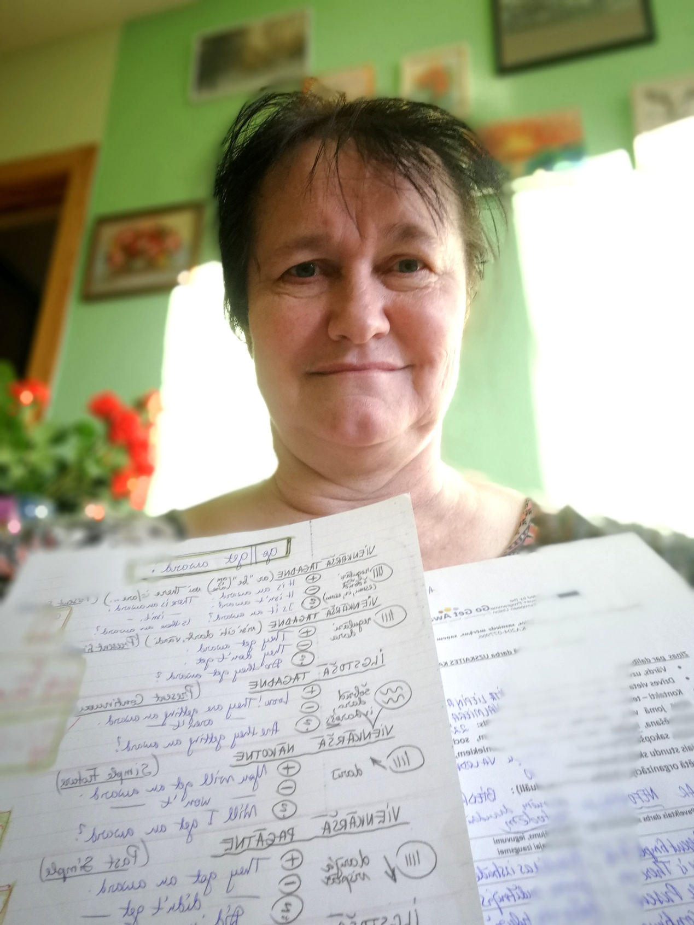

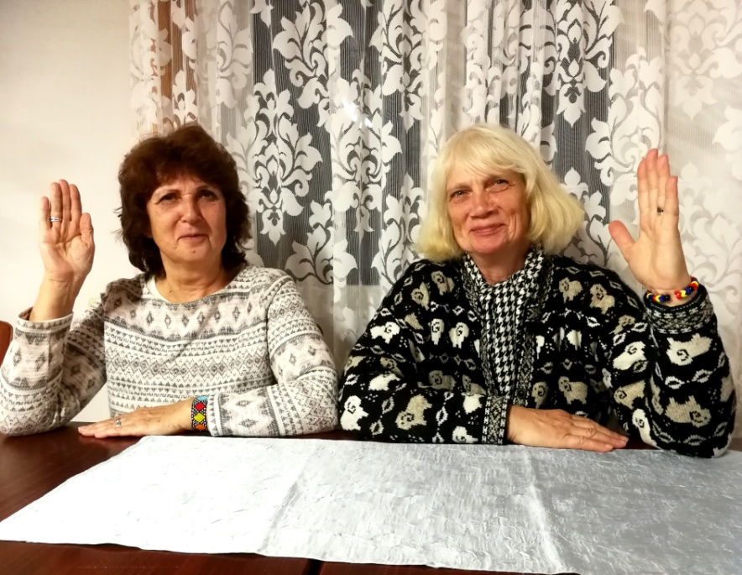

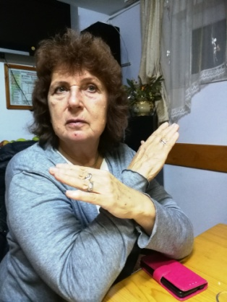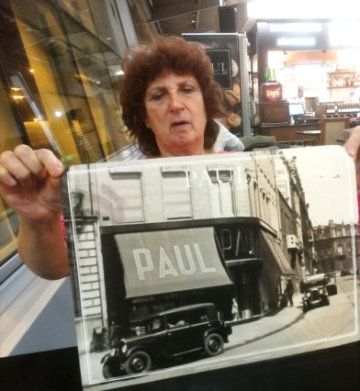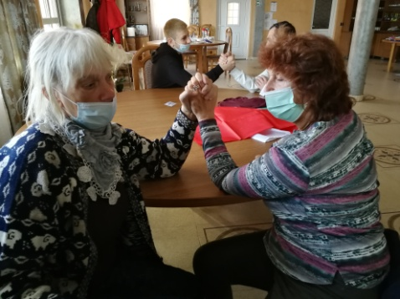
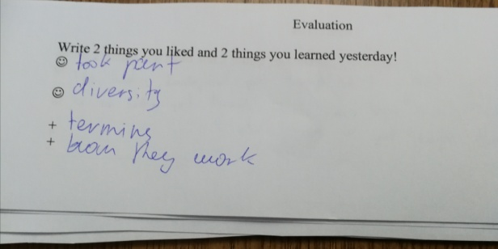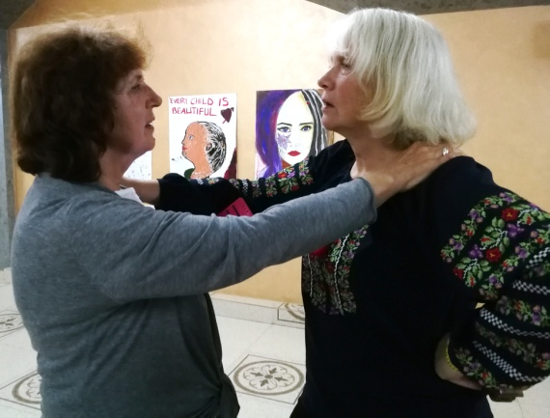
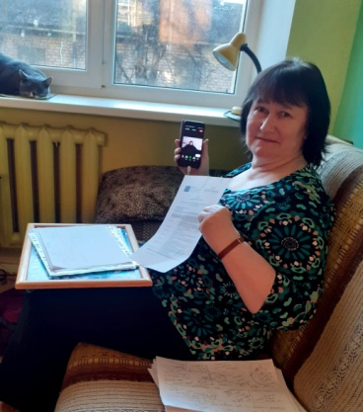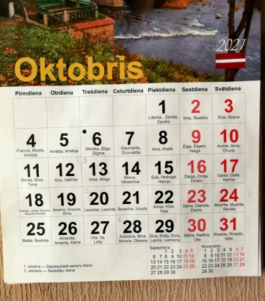
Mans testēšanas stāsts - RITA LIEPIŅA, NVO Grannies.lv
Testēšanas stāsts par programmu Senioru Balvas Programma (Senior Award Programme). Intervē Maira Magreca.
1. Vārds, uzvārds, valsts - RITA LIEPIŅA (61) LATVIJA
2. Kas tevi motivēja iesaistīties Senioru Balvas programmā?
Esmu angļu valodas skolotāja ar vairāk nekā 20 gadu darba pieredzi skolā. Esmu strādājusi arī Latvijas Sarkanajā Krustā. Esmu nevalstiskās organizācijas Vecmāmiņas.lv biedre un brīvprātīgi mācu angļu valodu senioriem.
3. Kas tev palīdzēja izvēlēties brīvprātīgā darba jomu?
Es pati nolēmu, ka testēšanas periodā izmēģināšu šo programmu, tāpēc mans lēmums bija mācīt angļu valodu senioriem tieši šajā izmēģinājuma laikā. Diemžēl vairāk skolēnu mēs nevarējām piesaistīt, jo šis testa periods notika pilnīgas blokādes / mājsēdes jeb lockdown laikā Latvijā. Taču mēs bijām projektā Rumānijā, tāpēc varējām tikties tur, protams, ar zināmiem ierobežojumiem. Mēs visas bijām pilnībā vakcinētas.
4. Kādā brīvprātīgā darba jomā tu biji iesaistītai programmas "Senioru Balva" testēšanas laikā?
Izglītība, mācīšana, skolēnu zināšanu vērtēšana.
5. Kāda veida darbību tu īstenoji?
Es mācīju angļu valodu savām kolēģēm no NVO Vecmāmiņas.lv. Kopā tās bija 20 mācību stundas. Vispirms sastādīju plānu, kādas zināšanas pilnveidot. Tā noteikti bija gramatika, bet ar neformālās izglītības metodēm. Dažādu gramatikas konstrukciju un laiku mācīšanai izmantoju arī āķīgo frāzi "Go get award" – Darbojies, sasniedz rezultātu, saņem atzinību. Mani skolēni bija Maira un Agrita. Angļu valodas līmenis bija atšķirīgs, bet viņas abas vēlējās mācīties kopā, tāpēc mēs daudz eksperimentējām. Turklāt mums nebija mācību grāmatu, tāpēc izmantojām materiālus, kas bija pieejami visapkārt. Protams, būtu jauki, ja manas skolnieces turpinātu mācīties angļu valodu arī pēc tam. Taču Maira šobrīd tik ļoti vēlas mācīties norvēģu valodu, bet Agrita diemžēl nedzīvo manā pilsētā Valmierā. Bet varbūt kādreiz atkal...
6. Kādas jaunas prasmes/spējas esi ieguvusi šīs aktivitātes laikā?
Es varēju pārskatīt un praktizēt savas mācīšanas prasmes, izmantojot neformālās metodes. Viena no tām ir studiju apļa metode, arī bija daudz sarunvalodas prakses.
7. Ko esi uzzinājusi par sevi?
Esmu iemācījusies būt pacietīgāka ar vecāka gadagājuma studentiem, jo viņiem ir nepieciešams daudz vairāk atkārtot tēmu un vairāk trenēties. Patiesībā, manuprāt, es esmu pacietīga. Mana pašapziņa ir pieaugusi.
7. Kā tu juties?
Tā kā tas bija tikai īss izmēģinājums ar kaut ko pilnīgi jaunu, man bija ļoti interesanti, kā tas izdosies. Tas prasīja nedaudz vairāk laika, jo man bija jāsagatavo nodarbības, bija daudz jāplāno un jāizvērtē. Tāpat man bija jāaizpilda Dalībnieka žurnāls un nedrīkstēja aizmirst par fotogrāfiju uzņemšanu pierādījumiem. Bet kopumā tā bija lieliska pieredze.
8. Vai tu turpināsi to darīt arī turpmāk?
Jā, bet, iespējams, kopā ar dažiem citiem skolēniem uz vietas, Valmierā. Vai ir kādi brīvprātīgie?...

